KATA PENGANTAR
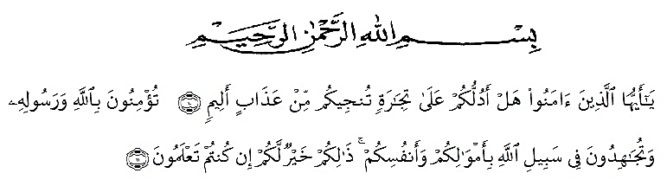

Artinya:
Hai orang-orang yang beriman, sukakah kamu aku tunjukkan suatu perniagaan yang dapat menyelamatkanmu dari azab yang pedih?.Yaitu kamu beriman kepada Allah dan Rasul-Nya dan berjihad di jalan Allah dengan harta dan jiwamu.Itulah yang lebih baik bagimu, jika kamu mengetahui. (Q.S. As-Shaff Ayat 10-11).
Puji Syukur penulis panjatkan Kehadirat Allah SWT yang telah memberikan karunia, rahmat, taufik dan hidayah-Nya hingga penulis dapat menyelesaikan skripsi dengan judul “Bimbingan Kelompok Teknik Diskusi Terhadap Siswa Introvert pada kelas X RPL SMK Swasta Awal Karya Pembangunan Galang Tahun Ajaran 2020/2021”.
Penulis menyadari dengan sepenuh hati bahwa tersusunnya skripsi ini tidak hanya kemampuan dari penulis sendiri melainkan banyak berbagai pihak yang telah membantu dalam penyelesaian skripsi ini. Untuk itu, penulis mengucapkan terima kasih yang sebesar-besarnya kepada :

- Bapak Dr. KRT. H.Hardi Mulyono SE,M.AP, selaku Rektor Universitas Muslim Nusantara Al Washliyah beserta Wakil Rektor.
- Bapak Drs. Samsul Bahri. M.Si, selaku Dekan Fakultas Keguruan dan Ilmu Pendidikan Universitas Muslim Nusantara Al Washliyah.
- Ibu Ika Sandra Dewi, S.Pd, M.Pd, selaku Ketua Program Studi Bimbingan Konseling Fakultas Keguruan dan Ilmu Pendidikan Universitas Muslim Nusantara Al Washliyah.
- Ibu Khairina Ulfa Syaimi, S.Pd, M.Pd, selaku pembimbing yang telah banyak membantu, membimbing, dan memberikan arahan kepada penulis untuk kemampuan skripsi ini.
- Ibu Nurul Azmi Saragih, S.Pd, M.Psi selaku Dosen Penguji I dalam penulisan Skripsi ini.
- Ibu Rini Hayati, S.Pd, M.Pd, Kons selaku Dosen Penguji II dalam penulisan Skripsi ini.
- Kepada Bapak dan Ibu Dosen serta seluruh Staf Administrasi di Fakultas Keguruan dan Ilmu Pendidikan Universitas Muslim Nusantara Al Washliyah.
- Orangtua Tercinta yakni Ibu ( Suryani ) dan bapak ( Rusdi ) yang sudah bekerja keras demi mengkuliahkan putrimu sampai pada tahap ini sekaligus dengan rasa sabar dan penuh kasih sayang mendukung dan mendoakan kesuksesan bagi penulis dalam menyelesaikan penulisan Skripsi.
- Kepada sahabat-sahabat saya Yuni Sari, Riska Yolanda, Ririn Eriska, Setya Darma yang telah banyak membantu dan memberikan motivasi kepada saya dalam meneyelesaikan skripsi ini.
- Teman-teman saya kelas BK A pagi yang banyak membantu dan memberikan semangat kepada peneliti untuk menyelesaikan skripsi ini.
- Kepada diri sendiri terimakasih sudah menjadi kuat dan sabar dalam mengerjakan skripsi ini walau banyak rintangan yang harus dilewati.
- Demikian juga untuk teman-teman seperjuangan Bimbingan Dan Konseling Stambuk 2017 yang telah memberikan arahan dan motivasi kepada penulis sampai terselesaikannya skripsi ini.

Akhirnya pada semua pihak yang telah membantu dalam penulisan skripsi ini yang tidak dapat penulis sebutkan namanya satu persatu. Semoga kebaikan yang telah penulis terima menjadi amal ibadah bagi kita semua dan hasil penelitian ini dapat bermanfaat meningkatkan mutu pendidikan, khususnya bimbingan konseling pada masa yang akan datang. Aamiin.

Penulis

Melati Putih

